附件3：用人单位网上签约系统使用流程

1.1用人单位登录

1.1.1登录就业网
打开就业网，点击单位登录，输入注册时的用人单位全称及密码。
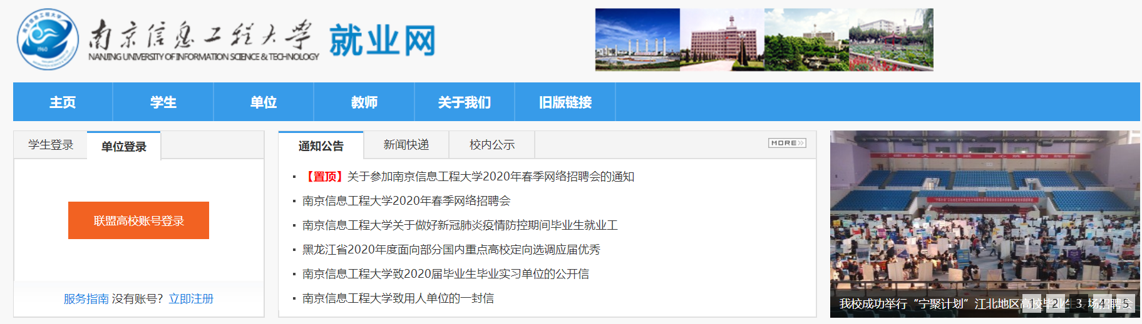

1.1.2首次登录网签系统信息完善

单位登录后，跳转单位中心，点击【签约发送】，首次登录时会跳出弹窗，单位需先完善签约信息（档案转寄信息）。
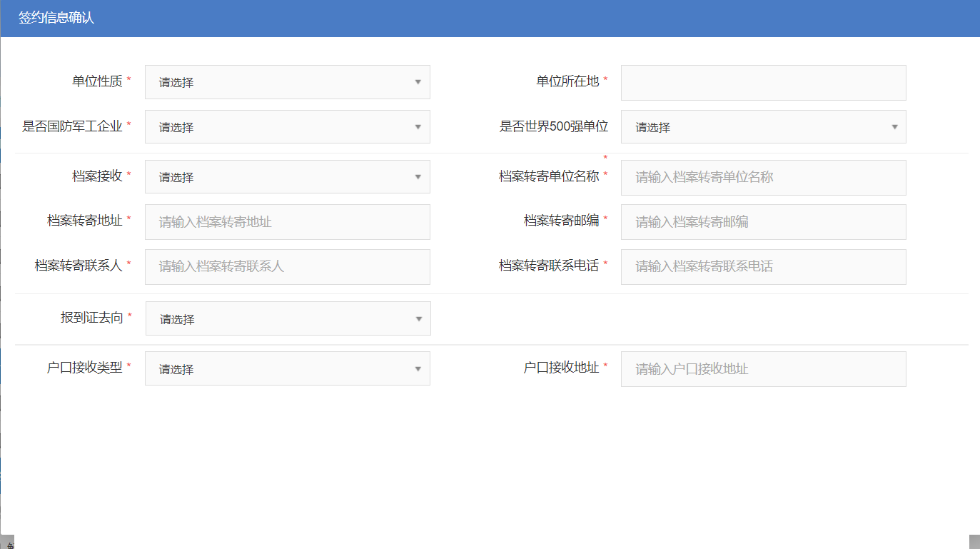

1.2单位发送签约邀请

在签约中心中，点击【签约发送】，可在该模块中向学生发起签约邀请。
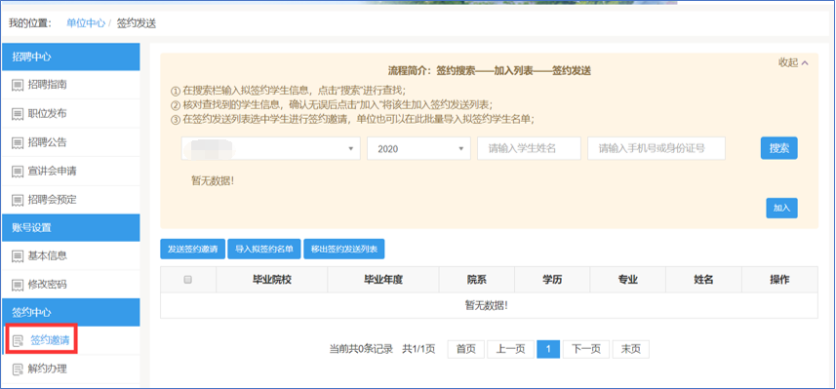

1.2.1搜索学生信息（单个搜索）
筛选学生毕业年度、输入学生姓名及手机号或身份证号，点击【搜索】按钮。
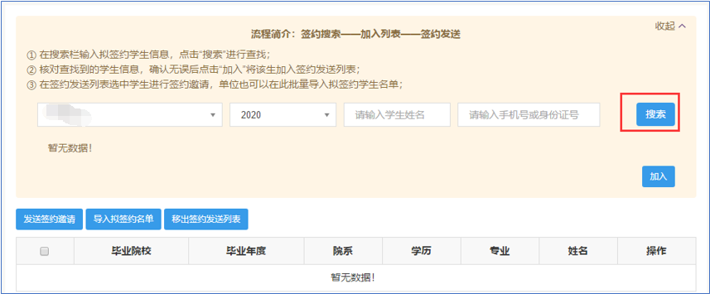

1.2.2加入签约列表
搜索出学生信息后，点击【加入】按钮，将学生信息加入至下方的签约列表中。

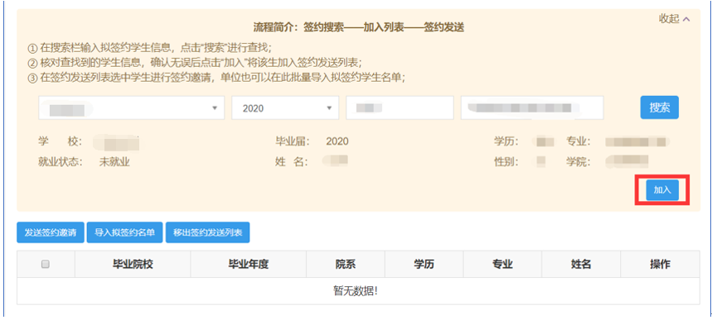
如有确定的学生名单，也可通过【导入拟签约名单】，下载excel模板进行批量导入。
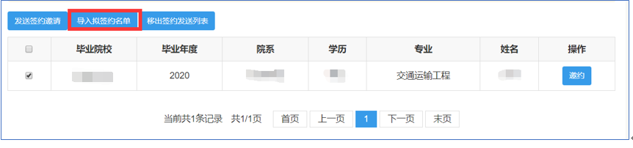

1.2.3移出签约发送列表
如有学生名单需要移除签约列表，选中学生后，点击【移出签约发送列表】按钮，进行删除即可。
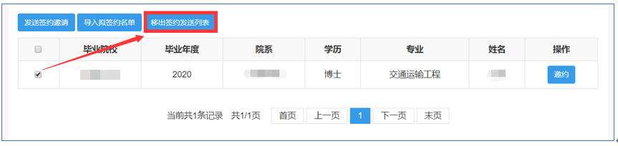

1.2.4发送签约邀请

可直接点击单个学生后的【邀约】按钮，也可以批量勾选部分学生，点击【发送签约邀请】按钮，进行批量发送。
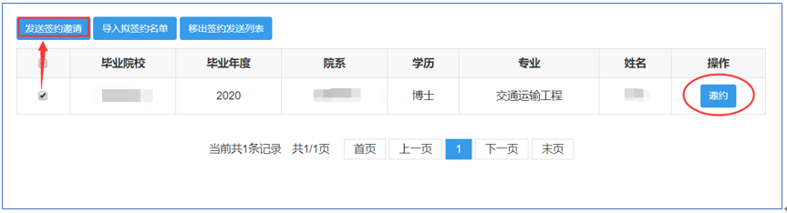

1.2.5邀约信息完善

信息完善后点击【发送】按钮，可预览邀请函内容，再次点击【确认发送】按钮即完成了对学生的签约邀请。
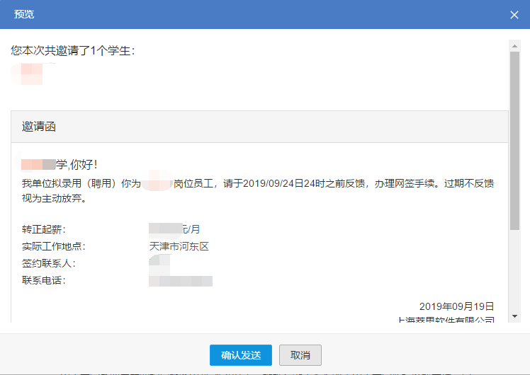

1.3学生应约

1.3.1应约信息查看

学生应约后，单位可在【签约管理】中，查看应约的学生信息，勾选学生点击【查看详情】按钮。
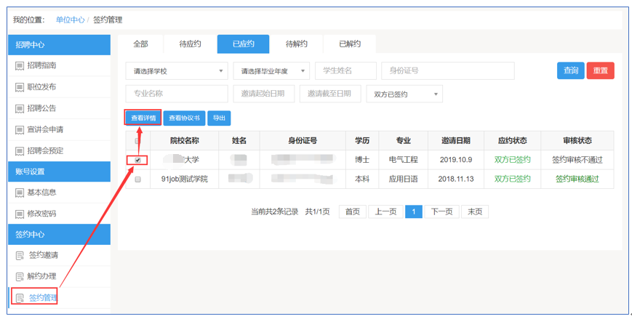

1.3.2单位打印协议书

单位可在学生应约详情中，查看协议书信息（查看原图），并进行下载单面打印，盖章，寄送到学生。学校审核/盖章后，将协议书发放至学生。
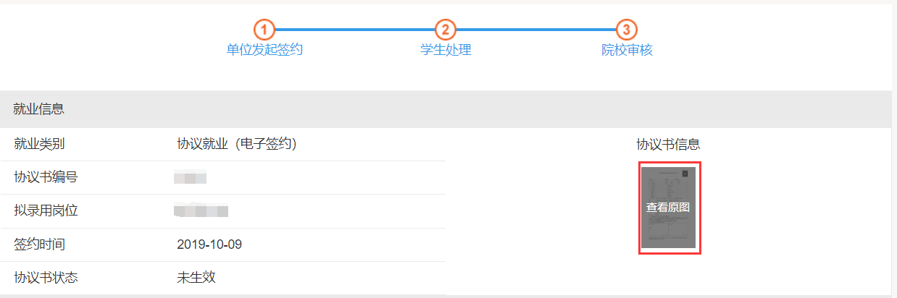

1.3.3学生未应约前取消邀约

1.4解除协议

1.4.1可申请解约的列表查看
在解约办理模块中，点击【已签约成功学生列表】，可查看可解约的学生信息。
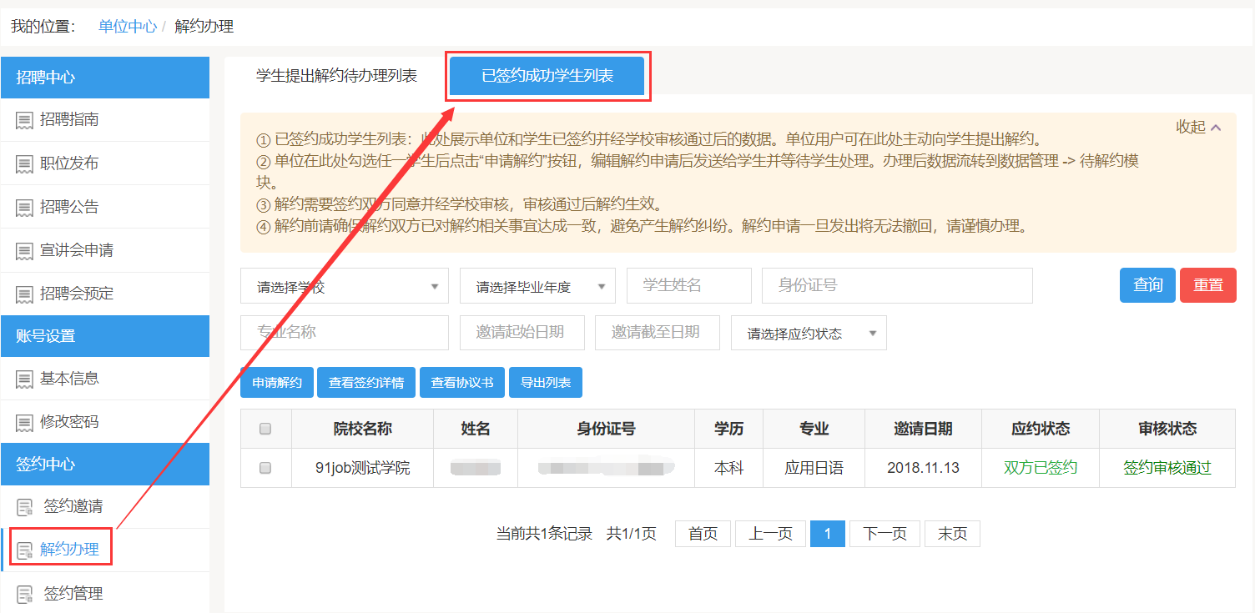

1.4.2申请解约

选中学生，点击【申请解约】，填写解除原因，进行解约申请。
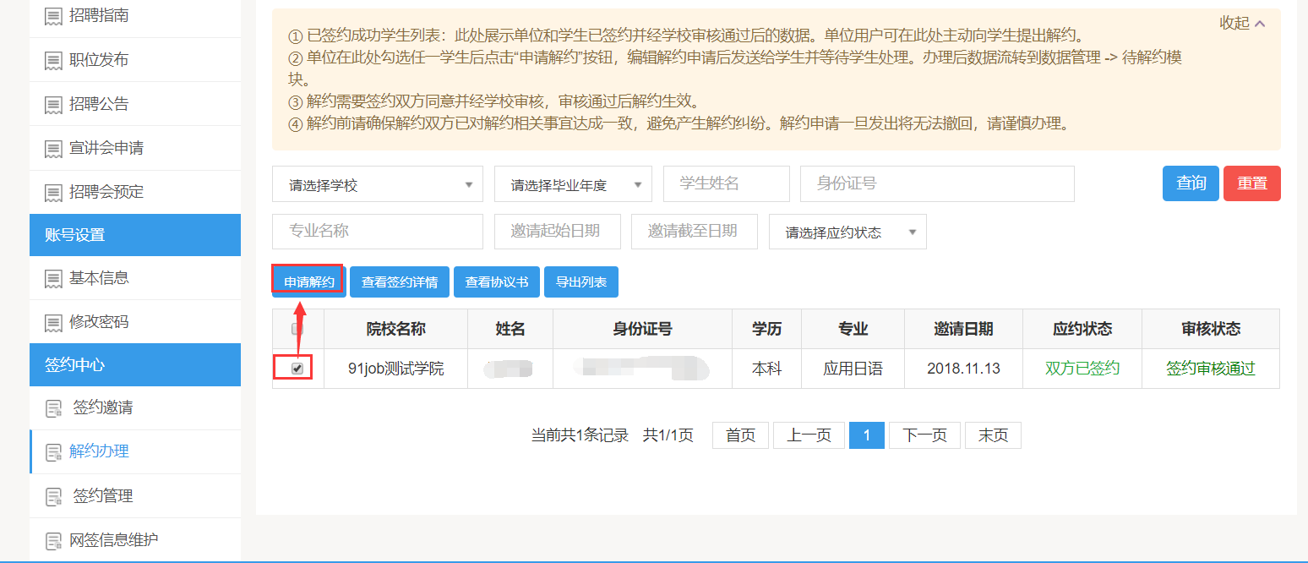

如学生发起的解约申请，单位也可在【可在提出解约待办理列表】中查看，并进行应约操作。

1.4.3等待学生应约/管理员审核

解约申请发起后，需等待学生应约和管理员审核，可在数据管理模块的待解约中查看学生应约状态和学校审核状态
